메이플 모작 기획서

B677005 김형호

목차

1 개요 3

1.1 기존게임 분석 3

1.2 제작 배경 3

1.3 게임 정보 3

1.4 조작키 3

2 스토리 3

3 캐릭터 4

3.1 키네시스 4

3.1.1 캐릭터 모델 4

3.1.2 캐릭터 정보 4

3.1.3 기본 공격 5

3.1.4 스킬 5

3.2 유나 5

3.2.1 캐릭터 모델 5

3.2.2 캐릭터 정보 6

3.2.3 기본 공격 6

3.2.4 스킬 6

4 NPC 6

4.1 제이 6

4.1.1 캐릭터 정보 6

4.2 하얀 마법사 6

# 개요

## 기존게임 분석

* 기존의 2D 횡스크롤 게임을 재해석하여 3D횡스크롤로 모작을 만들었습니다.

## 제작 배경

* 유튜브에서 우연히 메이플 스토리를 언리얼로 만든 영상을 보게 되었다. 그 동영상을 보고 3D로 만들어 보고 싶다는 생각이 들었고 유니티로 게임을 만들게 되었습니다. 기존에 있던 직업인 키네시스의 메인 스토리의 뒷 이야기를 덧붙여 만들게 되었다

## 게임 정보

* 장르: 3D 횡스크롤 RPG
* 개발 엔진: 유니티
* 플랫폼: PC(Window)

## 조작키

* 좌, 우 방향키: 플레이어 이동
* 왼쪽 ALT키: 점프
* 왼족 SHIFT키: 스킬 공격
* SPACE: NPC 대화

# 스토리

싱크홀사태 이후 프렌즈 월드에 있던 유나는 초능력을 수련하며 제이와 하얀 마법사의 정보를 찾고 있었다. 하얀 마법사가 다른 초능력자들을 이용해 프렌즈 월드에 혼란을 주자 제이는 키네시스에게 연락을 한다. 제이의 연락을 받고 프렌즈 월드에 넘어 오게 되고 새로 생긴 초능력자들의 차별에 맞서 새로운 조직을 만들었다는 소식을 듣게 된다. 그 조직은 하얀마법사가 사람들에게 차별을 받은 초능력자들을 모아 만든 조직이었다. 그 조직을 와해 시키고 하얀 마법사를 찾기 위해 정보를 찾기 시작한다.

# 캐릭터

## 키네시스

### 캐릭터 모델

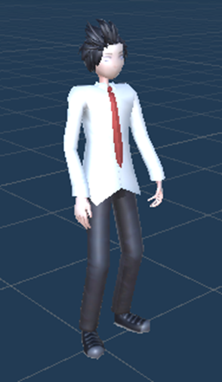

### 캐릭터 정보

* 염동력을 사용하는 초능력자

### 기본 공격

* 크래시: 염동력을 이용하여 적을 두 번 공격한다.

### 스킬

* 싸이킥 스매싱: 주변의 물체를 들어올려 공격한다.

## 유나

### 캐릭터 모델

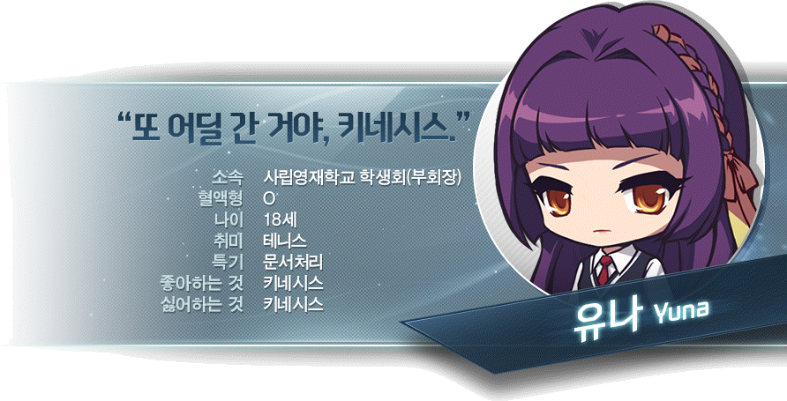

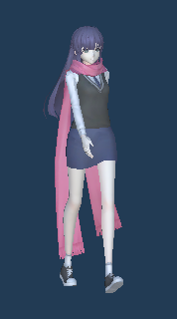

### 캐릭터 정보

바람을 사용하는 초능력자

### 기본 공격

* 스톰: 바람을 일으키며 적을 공격한다.

### 스킬

* 윈드윌: 전방으로 바람을 일으켜 공격한다

# NPC

## 제이



### 캐릭터 정보

## 하얀 마법사



### 캐릭터 정보